习题课(1)
课时目标 1.从总体上把握三种抽样方法的区别和联系.2.学会根据数据的不同情况，选用适合的抽样方法进行抽样．
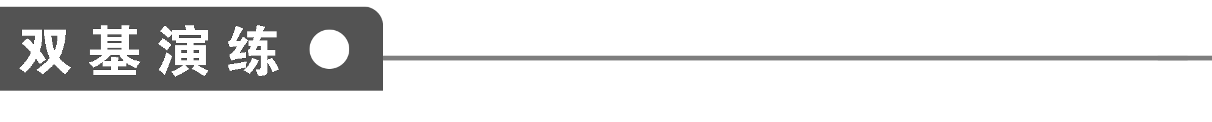
1．为了了解所加工的一批零件的长度，抽取其中200个零件并测量了其长度，在这个问题中，200个零件的长度是________．
①总体；②个体；③总体的一个样本；④样本容量．
2．某工厂质检员每隔10分钟从传送带某一位置取一件产品进行检测，这种抽样方法是________．
3．某校高三年级有男生500人，女生400人，为了解该年级学生的健康情况，从男生中任意抽取25人，从女生中任意抽取20人进行调查，这种抽样方法是____________．
4．对于简单随机抽样，下列说法中正确的命题为_____________________________．
(填序号)
①它要求被抽取样本的总体的个数有限，以便对其中各个个体被抽取的概念进行分析；
②它是从总体中逐个进行抽取，以便在抽样实践中进行操作；
③它是一种不放回抽样；
④它是一种等可能抽样，不仅每次从总体中抽取一个个体时，各个个体被抽取的可能性相等，而且在整个抽样过程中，各个个体被抽取的可能性也相等，从而保证了这种抽样方法的公平性．
5．在学生人数比例为2∶3∶5的A，B，C三所学校中，用分层抽样的方法招募n名志愿者，若在A学校恰好选出了6名志愿者，那么n＝________.
6．博才实验中学共有学生1 600名，为了调查学生的身体健康状况，采用分层抽样法抽取一个容量为200的样本．已知样本容量中女生比男生少10人，则该校的女生人数是________人．
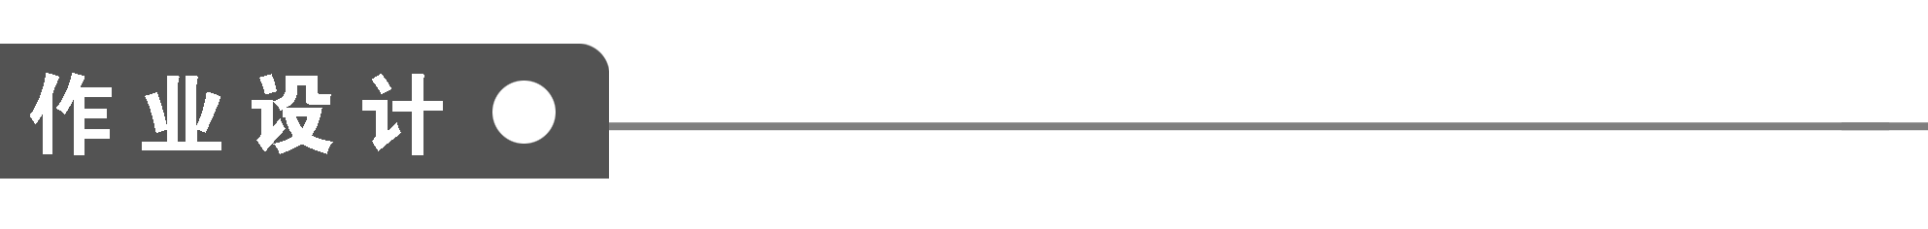
一、填空题
1．下列不能使用抽样方法进行的工作为________．(填序号)
①测定一批炮弹的射程；
②测定海洋水域的某种微生物的含量；
③高考结束后，国家高考命题中心计算数学试卷中每个题目的难度；
④检测某学校全体高三学生的身高和体重的情况．
2．一个田径队，有男运动员56人，女运动员42人，比赛后，立即用分层抽样的方法，从全体队员中抽出一个容量为28的样本进行尿样兴奋剂检查，其中男运动员应抽的人数为________．
3．下列抽样实验中，最适宜用系统抽样的是________．(填序号)
①某市的4个区共有2 000名学生，且4个区的学生人数之比为3∶2∶8∶2，从中抽取200人入样；
②某厂生产的2 000个电子元件中随机抽取5个入样；
③从某厂生产的2 000个电子元件中随机抽取200个入样；
④从某厂生产的20个电子元件中随机抽取5个入样．
4．一段高速公路有300个太阳能标志灯，其中进口的有30个，联合研制的有75个，国产的有195个，为了掌握每个标志灯的使用情况，要从中抽取一个容量为20的样本，若采用分层抽样的方法，抽取的进口的标志灯的数量为________个．
5．一个单位有职工800人，其中具有高级职称的160人，具有中级职称的320人，具有初级职称的200人，其余人员120人．为了解职工收入情况，决定采用分层抽样的方法，从中抽取容量为40的样本．则从上述各层中依次抽取的人数分别是________．
6．某单位有职工100人，不到35岁的有45人，35岁到49岁的25人，剩下的为50岁以上的人，现在用分层抽样法抽取20人，则各年龄段人数分别是________．
7．某地有居民100 000户，其中普通家庭99 000户，高收入家庭1 000户，从普通家庭中以简单随机抽样方法抽取990户，从高收入家庭中以简单随机抽样方法抽取100户进行调查，发现共有120户家庭拥有3套或3套以上住房，其中普通家庭50户，高收入家庭70户．依据这些数据并结合所掌握的统计知识，你认为该地拥有3套或3套以上住房的家庭所占比例的合理估计是________．
8．某单位200名职工的年龄分布情况如图，现要从中抽取40名职工作样本、用系统抽样法，将全体职工随机按1～200编号，并按编号顺序平均分为40组(1～5号，6～10号，…，196～200号)．若第5组抽出的号码为22，则第8组抽出的号码应是__________．若用分层抽样方法，则40岁以下年龄段应抽取________人．
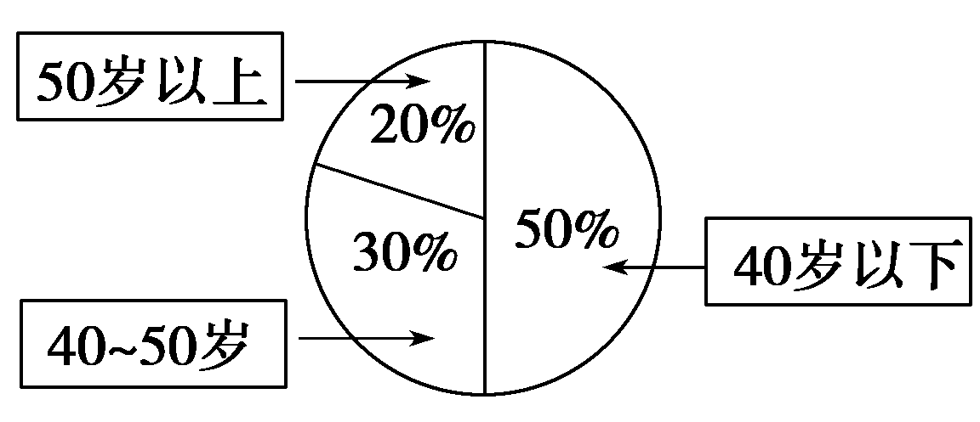
9．从某地区15 000位老人中随机抽取500人，其生活能否自理的情况如下表所示.
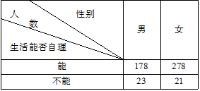
则该地区生活不能自理的老人中男性比女性约多________人．
二、解答题
10．某电台在因特网上就观众对某一节目的喜爱程度进行调查，参加调查的总人数为12 000人，其中持各种态度的人数如下表：
很喜爱 | 喜爱 | 一般 | 不喜爱
2 435 | 4 567 | 3 926 | 1 072
电视台为进一步了解观众的具体想法和意见，打算从中抽取60人进行更为详细的调查，应当怎样进行抽样？

11．某单位在岗职工共624人，为了调查工人用于上班途中的时间，该单位工会决定抽取10%的工人进行调查，请问如何采用系统抽样法完成这一抽样？

能力提升
12．某单位共有老、中、青职工430人，其中有青年职工160人，中年职工人数是老年职工人数的2倍．为了解职工身体状况，现采用分层抽样方法进行调查，在抽取的样本中有青年职工32人，则该样本中的老年职工人数为________．
13．为调查小区平均每户居民的月用水量，下面是3名学生设计的调查方案：
学生A：我把这个用水量调查表放在互联网上，只要登录网址的人就可以看到这张表，他们填表的信息可以很快地反馈到我的电脑中．这样，我就可以很快估计出小区平均每户居民的月用水量．
学生B：我给我们居民小区的每一个住户发一个用水量调查表，只要一两天就可以统计出小区平均每户居民的月用水量．
学生C：我在小区的电话号码本上随机地选出一定数量的电话号码，然后逐个给他们打电话，问一下他们的月用水量，然后就可以估计出小区平均每户居民的月用水量．
请问：对上述3种学生设计的调查方案能够获得平均每户居民的月用水量吗？为什么？你有什么建议？

1．抽签法的关键是搅拌均匀，才能达到等概率抽样，抽签法的优点是操作简单、易行、方便，缺点是只适用于总体中个体数较少时．
2．在系统抽样中，遇到$\frac{N}{n}$(N是总体，n是样本容量)不是整数时，要从总体中剔除多余的个体，使剩余的个体能被样本容量整除，剔除多余个体所用的方法是简单
随机抽样法．
3．分层抽样的步骤是将总体按一定的标准分层，按各层个体占总体的比在每一层进行随机抽取；其特点是适用于总体由差异明显的几部分组成．
4．几种抽样方法的共同特点是它们在抽样过程中，属不放回抽样，且每次抽取时，总体内的各个个体被抽到的机会是相等的．这体现了这些抽样方法的客观性和公平性．
习题课(1)
双基演练
1．③
2．系统抽样
解析 按照一定的规律进行抽取为系统抽样．
3．分层抽样
解析 由分层抽样的定义可知，该抽样为按比例的抽样．
4．①②③④
5．30
解析 由题意，知$\frac{2}{2＋3＋5}$×n＝6，∴n＝30.
6．760
解析 设该校女生人数为x，
则男生人数为(1 600－x)．
由已知，$\frac{200}{1 600}$×(1 600－x)－$\frac{200}{1 600}$·x＝10，解得x＝760.故该校的女生人数是760人．
作业设计
1．④
2．16
解析 运动员共计98人，抽取比例为$\frac{28}{98}$＝$\frac{2}{7}$，因此男运动员56人中抽取16人．
3．③
解析 ①中总体有明显层次，不适用系统抽样法；②中样本容量很小，适宜用简单随机抽样法中的随机数表法；④中总体数很小，故适宜用抽签法，只有③比较适用系统抽样法．
4．2
解析 抽取的样本容量与总体的比值为$\frac{20}{300}$＝$\frac{1}{15}$，
所以抽取的样本中，进口的标志灯抽取的数量为30×$\frac{1}{15}$＝2(个)．
5．8,16,10,6
解析 由题意，各种职称的人数比为160∶320∶200∶120＝4∶8∶5∶3，所以抽取的具有高、中、初级职称的人数和其他人员的人数分别为40×$\frac{4}{20}$＝8,40×$\frac{8}{20}$＝16,40×$\frac{5}{20}$＝10,40×$\frac{3}{20}$＝6.
6．9,5,6
解析 各年龄段所选分别为$\frac{20}{100}$×45＝9，$\frac{20}{100}$×25＝5，$\frac{20}{100}$×30＝6.
7．5.7%
解析 ∵990∶99 000＝1∶100，∴普通家庭中拥有3套或3套以上住房的大约为50×100＝5 000(户)．又∵100∶1 000＝1∶10，∴高收入家庭中拥有3套或3套以上住房的大约为70×10＝700(户)．∴3套或3套以上住房的家庭约有5 000＋700＝5 700(户)．故$\frac{5 700}{100 000}$＝5.7%.
8．37 20
解析 由分组可知，抽号的间隔为5，又因为第5组抽出的号码为22，所以第6组抽出的号码为27，第7组抽出的号码为32，第8组抽出的号码为37.
40岁以下的年龄段的职工数为200×0.5＝100，则应抽取的人数为$\frac{40}{200}$×100＝20(人)．
9．60
解析 由表知500人中生活不能自理的男性比女性多2人，所以该地区15 000位老人生活不能自理的男性比女性多2×$\frac{15 000}{500}$＝60(人)．
10．解 可用分层抽样方法，其总体容量为12 000.“很喜爱”占$\frac{2 435}{12 000}$，应取60×$\frac{2 435}{12 000}$≈12(人)；“喜爱”占$\frac{4 567}{12 000}$，应取60×$\frac{4 567}{12 000}$≈23(人)；“一般”占$\frac{3 926}{12 000}$，应取60×$\frac{3 926}{12 000}$≈20(人)；“不喜爱”占$\frac{1 072}{12 000}$，应取60×$\frac{1 072}{12 000}$≈5(人)．因此采用分层抽样在“很喜爱”、“喜爱”、“一般”和“不喜爱”的2 435人、4 567人、3 926人和1 072人中分别抽取12人、23人、20人和5人．
11．解 (1)将624名职工用随机方式编号由000至623.
(2)利用随机数表法从总体中剔除4人．
(3)将剩下的620名职工重新编号由000至619.
(4)分段，取间隔k＝$\frac{620}{62}$＝10，将总体分成62组，每组含10人．
(5)从第一段，即为000到009号随机抽取一个号l.
(6)按编号将l,10＋l,20＋l，…，610＋l，共62个号码选出，这62个号码所对应的职工组成样本．
12．18
解析 设该单位老年职工有x人，从中抽取y人．
则160＋3x＝430⇒x＝90，即老年职工有90人，
则$\frac{90}{160}$＝$\frac{y}{32}$⇒y＝18.
13．解 学生A的方法得到的样本不能够反映不上网的居民情况，是一种方便样本，所得的结果代表性差，不能很准确地获得平均每户居民的月用水量；学生B的方法实际上是普查，花费的人力物力要多一些，但是如果统计过程不出错，可以准确地得到平均每户居民的月用水量；在小区的每户居民都装有电话的情况下，学生C的方法是一种随机抽样方法，所得的样本具有代表性，可以比较准确地获得平均每户居民的月用水量．
在小区的每户居民都装有电话的情况下，建议用随机抽样的方法获取数据，即用学生C的方法，以节省人力物力，并且可以得到比较精确的结果．

